Objetivos del trabajo:

Desarrollar un sistema que permita jugar partidas de Go, en un tablero reducido y considerando el juego finalizado ‘a la primera muerte’

Introduccion al Go:

El Go es un juego de tipo territorial.
Se juega sobre tablero con una grilla de 19 x19, en la cual se colocan las fichas-blancas y negras- en los cruces de las mismas. (para el trabajo a realizar, como se indico antes, se usara una grilla reducida).
Los jugadores, que son dos, cuentan con una reserva ilimitada de piezas, llamadas piedras: unas negras y otras blancas.
El juego comienza con el tablero vacio; sucesivamente y de modo alternativo , cada jugador colocara una ficha.
Una vez ubicadas, las piedras ya no volverán a moverse.
El juego consiste en rodear los grupos de piezas rivales de modo que estos no tengan posibilidad de ocupar alguna posición contigua horizontal o vertical. Cuando esto sucede se dice que el grupo esta ‘muerto’, puesto que ya no puede ‘crecer‘ mas. Entonces, quien ha conseguido rodear ese territorio retira este grupo de fichas que se consideran ‘prisioneras’
El objetivo del juego es obtener más territorio que el contrincante tratando de delimitarlo de una manera más eficiente o capturando las piedras contrarias. Para alcanzar el objetivo planteado, la evolución de la distribución de piedras sobre el tablero adopta formas o estructuras acerca de las cuales los jugadores pueden decir que están vivas o muertas.
Comienza jugando el jugador que juega con negras y alternativamente los jugadores van
colocando una piedra cada jugador en alguna de las intersecciones entre líneas del tablero en la que no haya ninguna otra piedra. Un jugador puede pasar si así lo desea. Cuando pasan los dos jugadores consecutivamente termina el juego

Las posibilidades estratégicas y tácticas del juego son infinitas y proporcionan a jugadores de diferentes niveles el mismo grado de desafío y entretenimiento (Capturar muchos prisioneros no siempre es lo mas aconsejable para dominar el mayor territorio).

Vida y muerte

Es fundamental para el desarrollo del sistema la determinación de la vida o muerte de un grupo de piedras.

En un juego ‘no reducido a la finalización en primera muerte’ , un grupo de piedras muerto permite al jugador tener la iniciativa, al poder abandonar a tiempo las batallas perdidas para dedicarse a las que aún no se han decidido.

Por otro lado, conocer qué grupos siguen con vida y de qué depende la vida de estos grupos es fundamental para no perder grupos de piezas.
Ejemplo: en el grafico siguiente, las piedras negras alcanzan vida incondicional con un solo movimiento, hagan lo que hagan blancas, de modo que para blancas es una mala zona para colocar y deberían luchar otras batallas para no perder la iniciativa:
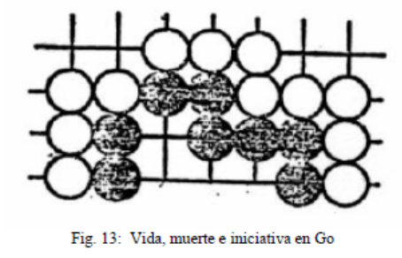

Libertades de una piedra o grupo

Son las intersecciones vacías, adyacentes a esta piedra o grupo, horizontales o verticales. Una piedra en el medio de la tabla tiene cuatro libertades, una piedra en el borde tiene tres y una piedra en la esquina tiene dos: estas libertades se indican con un ' X ' en la figura de abajo. El grupo de cuatro piedras tiene 9 libertades, marcadas correlativamente desde 'A' hasta ' I '.
Si una piedra o el grupo no tiene ninguna libertad, esa piedra o grupo se captura y está retira del tablero. Si una piedra o grupo tiene una libertad, está 'atari ', que significa amenaza y puede ser capturado por el antagonista con su próximo movimiento.

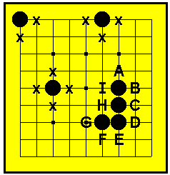

Un análisis estático sobre Vida y Muerte en Go se puede basar en el análisis de las estructuras que dan seguridad a los bloques en Go: los llamados ojos.

Una posición vacía completamente rodeada por piezas de un jugador es un ojo, le permite crecer, mantiene vivo al grupo.

Ejemplo:
En cada uno de los grupos negros del siguiente tablero hay una sola libertad, indicada como el circulo incoloro. Cada grupo esta en peligro (atari), dado que una sola jugada blanca para cada grupo permite tomar ese grupo como prisionero.
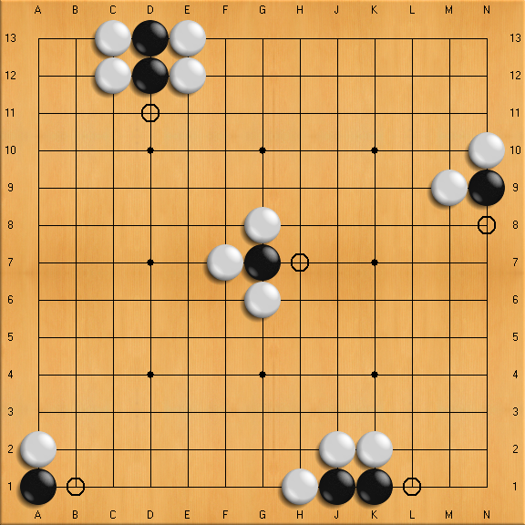

Un ojo es falso si está en el borde del tablero y cualquier diagonal adyacente al mismo está ocupada por una piedra oponente viva, o bien, si no está en el borde del tablero, si dos o más diagonales adyacentes están ocupadas por piedras adversarias vivas.
Ejemplo: el ojo negro en ' B '. El jugador blanco puede amenazar con capturar la piedra marcada ' C ' jugando a la derecha de ' C '. Por lo tanto ' B ' no era un ojo real, porque después de este movimiento blanco puede jugar a ' B ' y captura la piedra negra
A un ojo como el que hay en ' B ' se llama un ' falso ' ojo. Este grupo negro está muerto, porque tiene un ojo falso y un ojo real, ya que un de grupo necesita dos ojos reales para vivir.

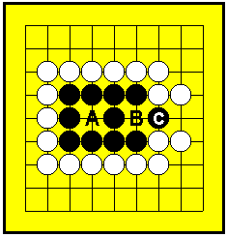

Dos ojos reales unidos son siempre una estructura segura e incondicionalmente viva.
Ejemplo:

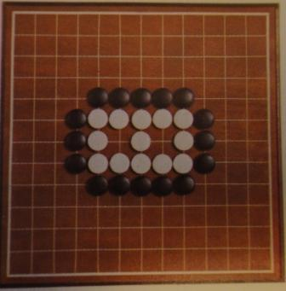

El análisis de Vida y Muerte en Go pasa entonces por encontrar aquellas posiciones que posibilitan (o imposibilitan) la creación de ojos reales.

Suicidio

No es permitido quitar la última libertad de su propio grupo o piedra, a menos que este movimiento resulte en la captura de algunas de las piedras del adversario, lo que le daría a la piedra que jugó por lo menos una de libertad nuevamente. En la situación del diagrama al blanco no le es permitido jugar en "A", porque se quitaría la última libertad, mientras que el grupo negro todavía tiene algunas libertades. Pero el blanco si puede jugar en 'B': aunque se quede sin libertades en su grupo, ya que también quita última libertad del grupo negro marcado como '1'. Este grupo negro se captura y ahora el grupo blanco tiene tres de libertades nuevamente.

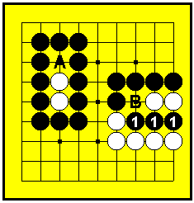

Captura de piedras

Una piedra es capturada cuando todas las posiciones adyacentes en sentido vertical y
horizontal (no en el diagonal) están ocupadas por piedras enemigas.

Varias piedras del mismo color que sean adyacentes horizontal o verticalmente constituyen un grupo indivisible que debe ser capturado simultáneamente.

Un jugador puede pasar de colocar piedra y el juego concluye cuando ambos jugadores pasan consecutivamente.

Si un jugador se tapa la última libertad de una de las piedras de su antagonista o de un grupo, retira éstas piedras del tablero y guarda la piedra capturada o piedras ('prisioneros') hasta el final del juego. En el diagrama anterior, blanco puede capturar la piedra marcada ' 1 ' jugando en ' A '. Él también puede capturar el grupo negro marcado ' 2 ', tapando la última libertad jugando a ' B '. El negro no puede escapar esto jugando en ' B ' pues blanco jugaría a ' C ' y él captura las cinco piedras negras. ¡El negro tiene otra manera de escapar: capturando en ' D ' las dos piedras blancas y su grupo obtiene tres libertades.

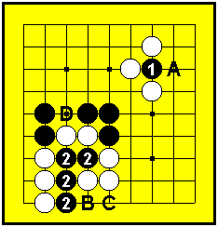

A diferencia de otros juegos, en el Go nunca es posible "vencer del todo". Al final de la partida el tablero no es ni "blanco" ni "negro"; es blanco y negro. El blanco predominará sobre el negro, o el negro sobre el blanco, pero "barrer al adversario del tablero", hacerlo desaparecer, no es posible.

Conteo del resultado

Conteo chino:

Cuentan el número de piedras de cada jugador sobre el tablero y el número de intersecciones vacías que un jugador ha encerrado. Como opuesto al sistema japonés, no se cuentan prisioneros; esto se compensa en el sistema chino porque el jugador que ha capturado más piedras durante el juego será el jugador que tenga más piedras en el tablero durante el conteo.

Conteo japones

El sistema japonés cuenta el número de intersecciones vacías rodeadas y las piedras capturadas durante el juego se colocan en el territorio del rival . El número de piedras que un jugador tenga en el tablero no importa. La idea es sumar las piedras propias sobre el tablero, y todas aquellas que podrían añadirse sin peligro dentro de los muros propios. (El conteo japonés es el más difundido).

Ejemplo 1: en el siguiente grafico, suponiendo que no haya habido ninguna captura, observamos como negras tiene una puntuación total de 15 mientras que blancas de 11, que son las posiciones de territorio encerradas por cadenas de cada color. Por lo que Ejemplo 2: en este tablero al final de la partida, el blanco tiene 14 puntos de territorio rodeado (las intersecciones vacías) más 23 puntos ocupados por las propias piedras, haciendo un total de 37 puntos.
El negro tiene 10 puntos de territorio rodeado a la izquierda y 10 a la derecha, más 24 piedras propias sobre el tablero, lo que hace un total de 44 puntos.
Por lo tanto la partida la gana el negro por 7 puntos.

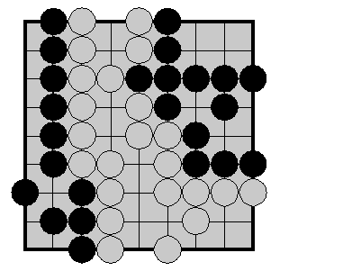

Programas para Go

Si bien las reglas del juego son muy sencillas, hasta la actualidad no ha podido programarse una Deep Blue (la computadora que venció a Kasparov) del Go. El problema de aproximar, mediante algoritmos matemáticos, la libertad de la intuición humana para reconocer estructuras con vida y muerte es un enigma abierto para la ciencia. Hasta la fecha, todos los intentos han consistido en echar mano a diferentes ramas de la matemática como la topología y la teoría de grafos.

Reglas adicionales y notas de interés:

Regla de la captura mutua o ko

Cuando una piedra de un jugador sea capturada por el contrario, y al mismo tiempo pueda ser recuperada en el siguiente turno, capturando a su vez a la pieza que ha producido la captura sin cambiar la formación, se produce una serie de capturas denominada captura mutua o ko.
Para evitar que la serie de capturas sea interminable, el jugador que ha perdido la piedra debe esperar al menos una jugada para recuperar la posición. En concreto la regla del ko prohíbe lar repetición de cualquier estado del tablero completo, aunque hayan pasado varias jugadas cuando se repite.
Ejemplo:

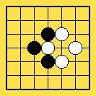  Dia 1: Negro juega en esta posición... | 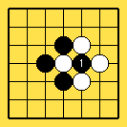  Dia 2: Si decidiera capturar la piedra blanca... | 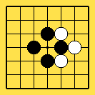  Dia 3: Se llegaría a esta posición...
Pero ahora es el turno de blanco... | 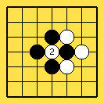  Dia 4: Blanco podría decidir capturar la piedra negra... | Dia 5: Conduciéndose a la posición de dia 1...
Dia 6: Y asi infinitamente... | Obsérvese detenidamente la figura: el proceso podría repetirse infinitamente. Para remediar esta situación, el juego tiene una regla especial, la regla del ko (en japonés). La regla del ko prohibe la repetición de posiciones (i.e. ¡el tablero entero!) durante una partida.

Seki.

El seki es una configuración de cadenas de ambos colores que permite lo que se conoce como co-vida, es decir, que ambas cadenas están vivas en dependencia directa.

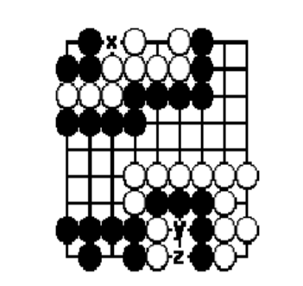
Ejemplo: el territorio intermedio no es ni de un jugador ni de otro, ya que queda rodeado por ambos.

Nota adicional: Representación de conocimiento y patrones en Go

Existen dos formas principales de representar el conocimiento en el juego de Go.
Una forma sencilla es codificar este conocimiento mediante patrones, la otra manera parte de la definición y reconocimiento de una jerarquía de estructuras. Casi todos los juegos de Go contienen bases de datos de patrones y mecanismos de comprobación de patrones. La mayor parte de estos patrones se han introducido a mano y las bases de datos abarcan varios millares de ellos, aunque en los últimos tiempos se han desarrollado métodos para extraer patrones de partidas profesionales.

Para evitar el alto coste computacional que supone tratar de emparejar cada patrón con cada posición del tablero se emplean técnicas de filtrado basadas en tablas hash para reducir el número de patrones candidatos con los que hay que comparar la posición actual. Además hay una optimización clave en los patrones: cuando hay una situación de coincidencia con un patrón, esta se suele mantener a lo largo del juego. Aprovechar esta propiedad permite optimizar en gran medida las búsquedas de patrones, manteniendo aquellas que han surgido anteriormente.
Se pueden introducir elementos con un nivel de abstracción más alto que el representado por los patrones. Para tener el soporte adecuado para estos nuevos elementos es preciso definir previamente estructuras más complejas que representan el conocimiento contenido en el propio tablero. En primer lugar, la estructura básica en Go es el bloque, esto es, un conjunto de piedras conectadas entre sí.

Además podemos hablar de conexiones (o lugares donde se establece una unión entre
bloques) y conexiones potenciales (o posiciones donde se puede establecer una conexión a través del juego). Por otra parte los divisores o barreras son bloques que detienen las conexiones del rival. Son estructuras mucho más débiles que las conexiones.
Siguiendo con esta formación de estructuras, las cadenas o grupos son conjuntos de bloques unidos por conexiones independientes. Hay que tener en cuenta a la hora de definir estructuras que la cohesión en Go no es transitiva (que si A está conectado con B y B con C, no necesariamente se deduce que A está conectado con C). Para definir estructuras se emplean métodos heurísticos que deciden qué subconjuntos de conexiones son más importantes [12]. En el siguiente ejemplo se muestran diferentes patrones de cohesión. C y D están conectados, así como D y E y E y F, aunque con menor cohesión, sin embargo no se puede inferir que C y F estén conectadas:

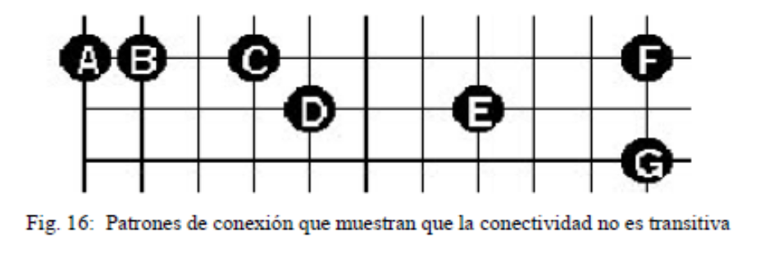

Por encima de las estructuras de cadena están las regiones, áreas, zonas, territorios o moyo.
Este tipo de estructura se refiere a los territorios rodeados y su identificación resulta de vital importancia, ya que, al fin y al cabo, el objetivo principal es rodear la mayor extensión de territorio posible. La identificación de territorios se puede realizar detectando zonas contiguas de alta influencia o encontrando fronteras que los definan como bloques o divisores. Un tercer método define los territorios a partir de la cohesión: un punto es territorio si ninguna piedra oponente colocada allí puede conectarse con otras piedras vivas del adversario, ni permanecer viva por sí misma..
Por último las mayores estructuras de piedras unidas o relacionadas son los grupos, ejércitos, unidades o dragones. Estas estructuras se pueden contemplar como regiones contiguas de cierta influencia, aunque sea mínima. Se reconocen mediante un proceso iterativo de crecimiento y decrecimiento, mediante otras medidas de distancia o mediante el uso de conexiones y divisores potenciales. Los grupos se constituyen en las principales unidades de ataque y defensa. Su fuerza relativa determina sus posibilidades de sobrevivir o ser capturados, si pueden dar apoyo a otros grupos cercanos o si pueden servir de base para atacar a grupos rivales. Las medidas de la fuerza de un grupo son su cohesión interna y su cohesión con otros grupos, las libertades de sus bloques y la
presencia de ojos y potencial para construir ojos en su interior La mayor parte de los programas actuales emplean un intensivo análisis estático, apoyado en análisis de metas para determinar la seguridad de los conjuntos de piedras. Sin embargo todavía no se
ha conseguido una manera eficiente de reconocer todas estas estructuras y las implementaciones actuales, aunque razonables, carecen de alguna de las sutilezas del juego. Así, tanto conexiones como regiones pueden no ser robustas debido a la presencia de amenazas dobles realmente difíciles de detectar. Los jugadores humanos son mucho más flexibles a la hora de establecer agrupaciones de piedras en sus análisis y emplearlas en sus tácticas.
En cuanto a la introducción de conocimiento especializado en Go hay que decir que resulta muy difícil encontrar reglas adecuadas, ya que no hay regla en Go que no tenga excepciones; sencillamente no hay reglas absolutas. Además, se debe hacer notar que el arduo trabajo que han empleado muchos ingenieros de conocimiento ha resultado mucho menos fructífero de lo esperado e, incluso, en algunas ocasiones, bastante inútil. Esto dificulta extremadamente la formación de bases de conocimiento, al menos las de tipo tradiciónal. Asimismo, la interacción entre reglas de Go produce a veces consecuencias impredecibles y, a menudo, malos resultados.

Caracteristicas del Go según la Teoria de Juegos:

Es simetrico: es un juego en el que las recompensas por jugar una estrategia en particular dependen sólo de las estrategias que empleen los otros jugadores y no de quién las juegue.
Es un juego de suma cero: el beneficio total para todos los jugadores del juego, en cada combinación de estrategias, siempre suma cero (en otras palabras, un jugador se beneficia solamente a expensas de otros).
Es de información perfecta: todos los jugadores conocen los movimientos que han efectuado previamente todos los otros jugadores.

Algunas estrategias que pueden investigarse para desarrollar los algoritmos:

Basicas:

- Estrategia exhaustiva: MiniMax.
- Estrategia de poda: α-β.
- Estrategia SSS*.
- Estrategia de test previo: SCOUT.

Avanzadas:

- Técnica de bajada progresiva.
- Poda heurística.
- Continuación heurística.

Informacion sobre estrategias mencionadas en el apunte Juegos.pdf

